ОТЧЕТ
по проведению мероприятий в рамках реализации государственной программы Краснодарского края
«Противодействие незаконному обороту наркотиков»
в учреждениях культуры муниципального образования город-курорт Геленджик
за март 2024 года
№ п/п | Наименование мероприятия | Дата, время и  место проведения | Привлечение специалистов других ведомств (краткое описание выступлений) | Количество участников,  их возраст | Фото, краткое описание | Ответственный специалист
1. | Игровая викторина  «Как сказать нет» | 13.03.2024  13.00  МБУК «Дом культуры села Береговое»  с. Береговое  ул. Мира 27 | Врач фельдшерско-акушерского пункта с. Береговое ГБУЗ «Городская поликлиника города-курорта Геленджик» Лазаренко Н.А.  Специалист рассказала детям и подросткам о пагубном влиянии вредых привычек. И что не надо поддаваться на уговоры незнакомых людей попробовать, что-нибудь «новое». | 26  (до 18 лет – 25 чел.) | 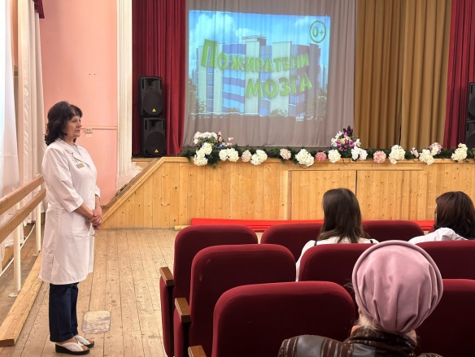  В МБУК «ДК с. Береговое» прошла игровая викторина «Как сказать нет». Перед началом мероприятия с детьми пообщалась врач Лазаренко Н.И. Специалист предостерегла ребят от необдуманных поступков и дала несколько рекомендаций, что делать в случае навязывыния другими людми сомнительных предложений. После чего, ребятам был продемонстрирован ролик, который призван защитить их от опасных напастей, поджидающих в сети «Интернет».  После просмотра видеоролика участникам мероприятия было предложено разгадать ребусы и загадки, а также, ответить на вопросы викторины, по данной тематике. Все успешно справились с задачей. | Трегубова А.И.  8-918-066-77-74
 | Квест  «Маршрут здоровья» | 27.03.2024  13.00  МБУК «Дом культуры села Береговое»  с. Береговое  ул. Мира 27 |  | 25  (до 18 лет – 20 чел.)  (от 18 лет – 5 человек) | 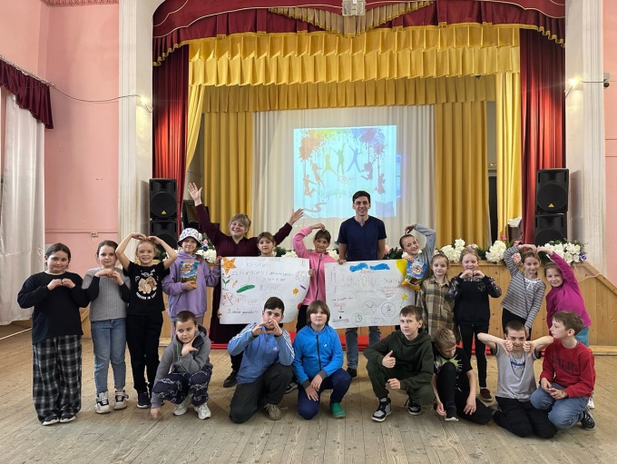  Сегодня в Доме культуры села Береговое в рамках программы по реализации государственной программы Красногорского края «Противодействие незаконному обороту наркотиков» прошел квест «Маршрут здоровья». Перед испытаниями ребята сделали спортивную разминку и разделились на команды. Задача стояла у участников квеста не простая- собрать карту дома культуры с отмеченным на ней «кладом», причем сделать это раньше соперников.  На маршруте здоровья команды делали остановки на станциях «реклама», «спортивная», «интеллектуальная» и «танцевальная». В финале обе команды почти одновременно нашли свой «клад» и в отличном настроении отправились по домам.  Так же все дети и родители получили листовки об акции «сообщи, где торгуют смертью». | Трегубова А.И.  8-918-066-77-74

И.о. директора А.И. Трегубова

